2023深港澳科创大会春季峰会暨2022深港澳科创百强发布和颁奖典礼顺利举行

3月9日下午，“2023深港澳科创大会春季峰会暨2022深港澳科创百强发布”在深圳福田顺利举行。活动由科创榜&深港澳科创大会组委会、深圳市互联网创业创新服务促进会主办，创客智联众创空间（CK-SPACE)联合承办，深圳市新兴战略产业博士专家联谊会等机构协办。
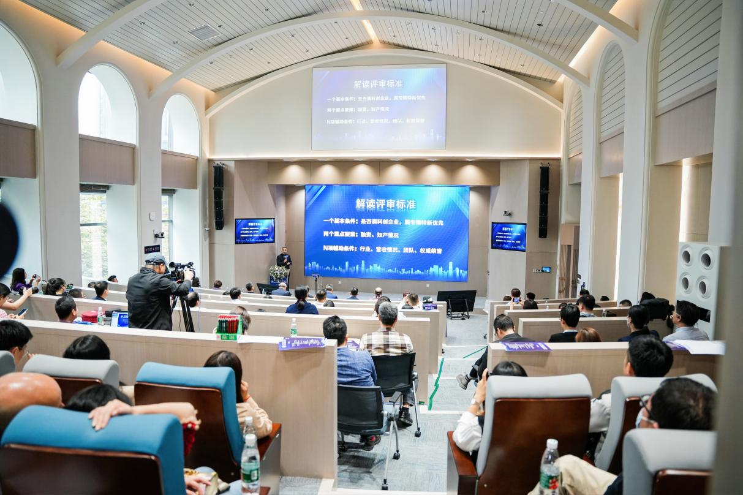
深圳市新兴战略产业博士专家联谊会（简称“深博联科技社团”）常务秘书长、深港澳科创大会组委会成员、联合创始人、深港澳科创百强企业提名委员会委员王启航出席大会，为科创新锐企业TOP100部分优秀企业代表颁奖，并与胥苗龙会长、庄守堃、主席、朱新兰会长等嘉宾一道共同为“首届湾区科创节筹备启动仪式”按下启动键，预示着湾区科创节筹备工作正式拉开帷幕。
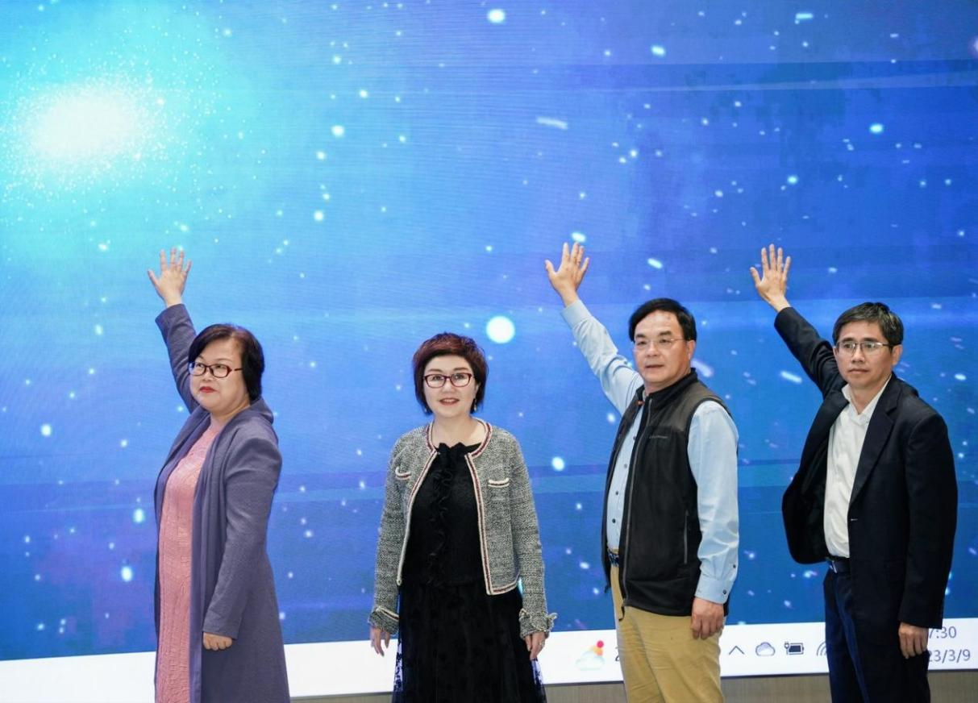
（首届湾区科创节筹备启动仪式 ▲）

作为大会常规活动之一，每届大会同期评选、发布深港澳科创百强榜。
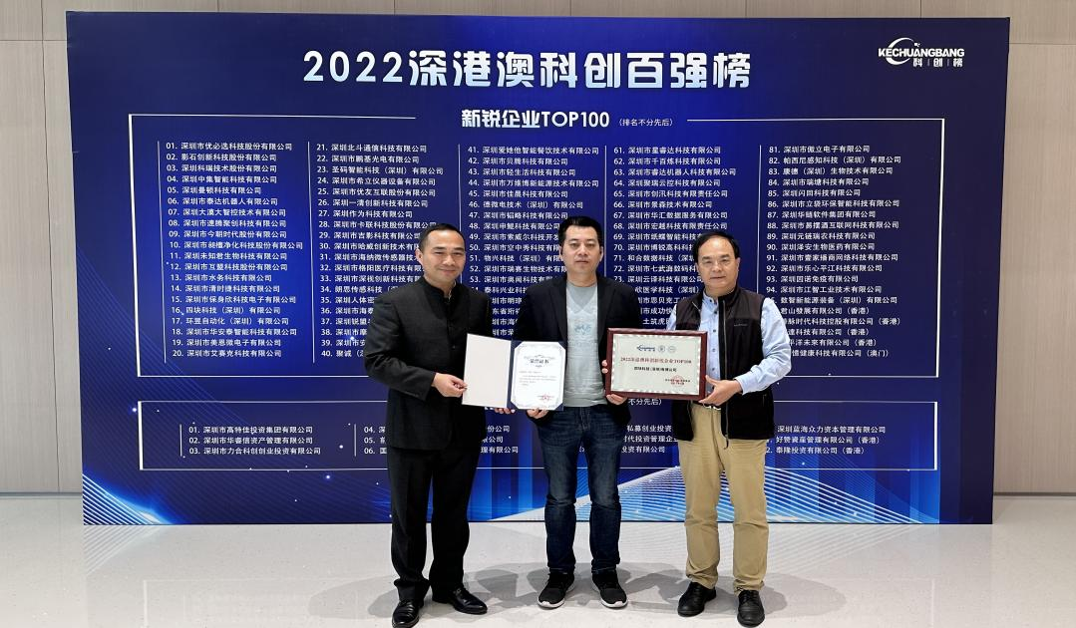
（胥苗龙会长、王启航秘书长为优秀企业代表四块科技颁牌 ▲）

本届大会照例发布了2022年（第五届）深港澳科创百强榜，王启航秘书长提名推荐的优必选股份、深圳北斗通信、申鲲科技、摩布卡生物科技、大漠大智控、四块科技、互盟科技、锐盟半导体、北斗国芯、珩祥安全科技、美恩微电子、未知君生物科技、曼顿科技、人体密码基因科技、韬略科技、成功快车科技、万维博新能源技术、纸蝶智能科技、星睿达科技、明珞锋科技等多家独角兽、隐形冠军、小巨人、专精特新、国高企业榜上有名。
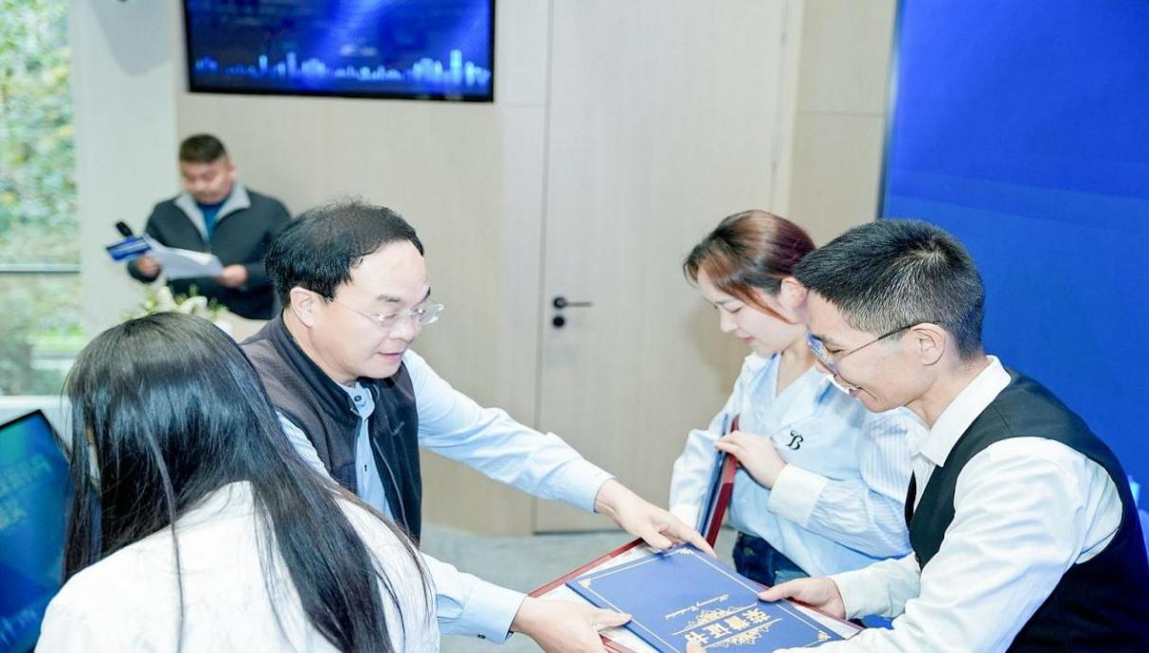
（王启航秘书长为深港澳科创新锐企业TOP100部分优秀企业颁奖 ▲）

作为深港澳科创大会组委会执委、深博联科技社团常务秘书长王启航，深博联科技社团联合创始人、专家委成员卢大伟等荣获大会组委会授予的“深港澳科创大会联合创始人”。
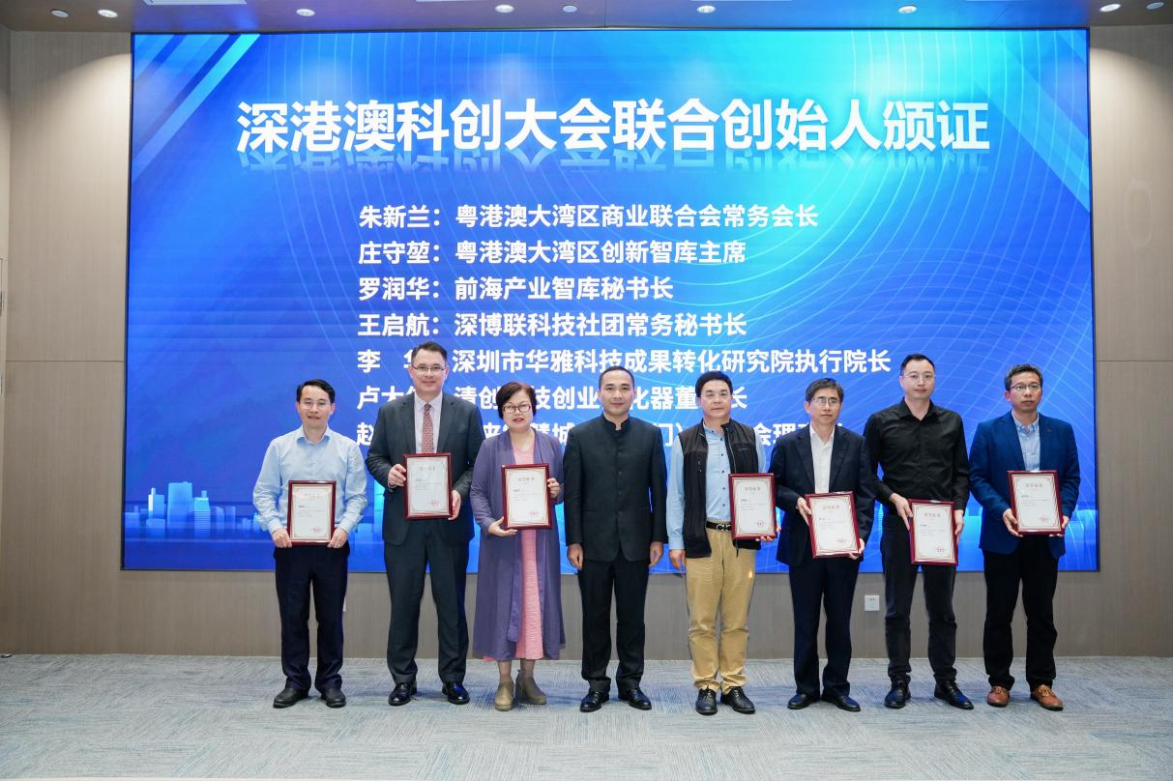
（王启航、卢大伟等执委被深港澳科创大会组委会授予联合创始人 ▲）
会上还进行了2022深港澳科创投资机构TOP12颁奖仪式，大米成长私募创业投资基金有限公司、华创深大投资有限公司等12家机构荣获2022深港澳科创投资机构TOP12优秀创投机构。
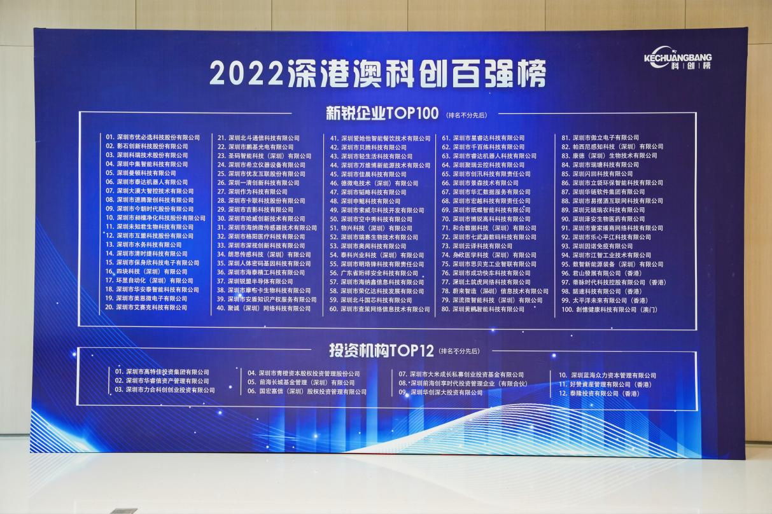
（2022深港澳科创百强榜榜单 ▲）
在以“如何驱动科技企业从IP到IPO”为主题的圆桌对话环节，深圳市华雅科技成果转化研究院院长尤福永、香港知识产权交易所主席吴高林、普华永道主管合伙人蔡智锋、力合科创创投合伙人张驰、深圳中集智能科技有限公司副董事长张伟五位嘉宾从国际视野和湾区特色出发，围绕政策方向、科技创新、产业发展、资本运作及国际形势等方面，同时结合深港澳科技创新实际情况，为科创企业发展提供了一个新思路。
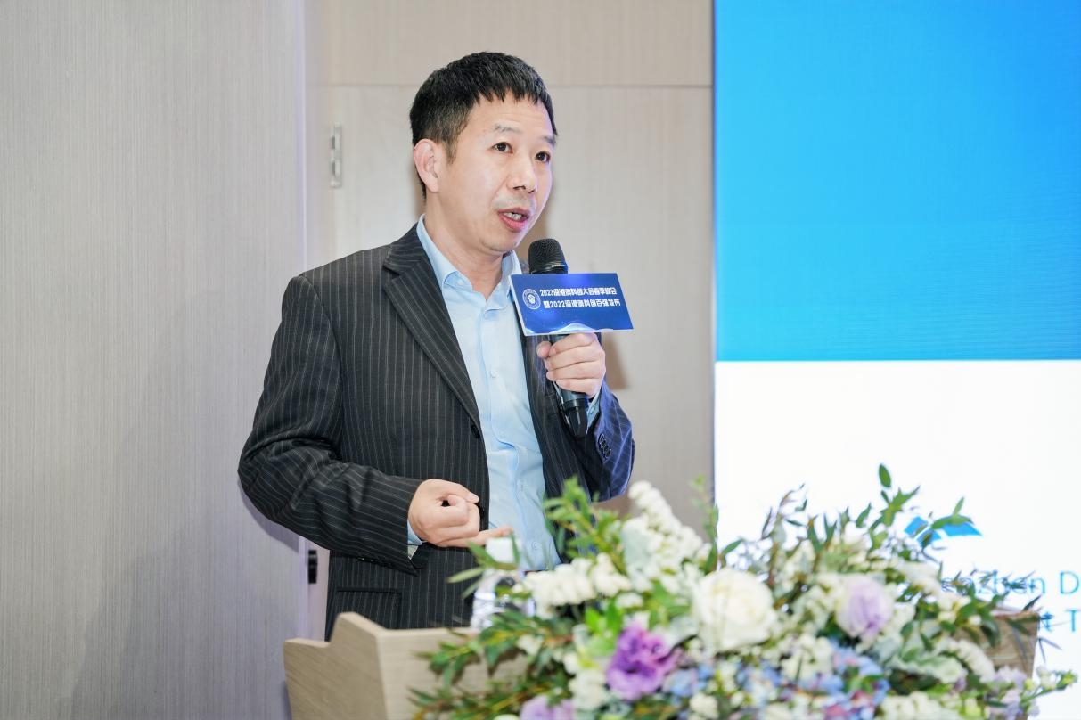
（大漠大智控技术董事长刘汉斌先生发言 ▲）

在科创企业代表发言环节，深圳申鲲科技有限公司、广东省祥安全科技有限公司、深圳大漠大智控技术有限公司等五家顶尖科创企业的代表分别为观众分享了他们在科创领域的探索实践。
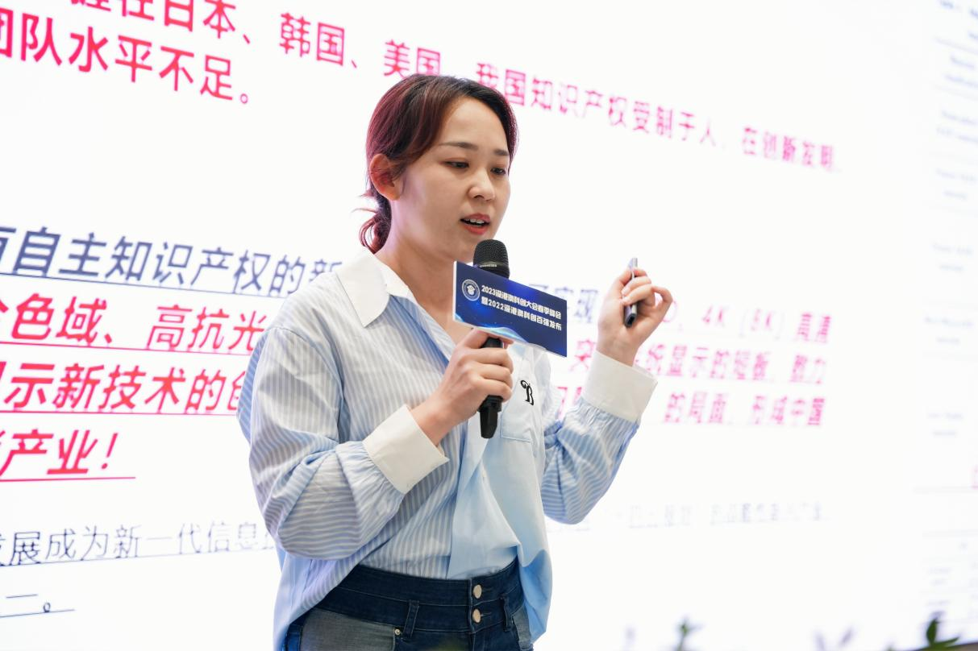
其中，申鲲科技的新型显示技术突破了行业瓶颈，有望解决“卡脖子”问题，其产品现场演示让在场嘉宾赞口不绝口，演讲刚结束展示样品就被嘉宾当场购买。大漠大智控技术的产品视频效果让人惊叹，深圳湾超过八成的灯光秀均由该公司提供，而广东省祥安全科技有限公司关于智慧安全用电技术更是令各位参会嘉宾耳目一新，彻底颠覆了人们对可怕的“电老虎”的固有认知。
深港澳科创大会自2018年起至今已连续成功举办五届，大会旨在抓住国家重点建设粤港澳大湾区的机遇，聚焦湾区科创领域产、学、研丰富资源，打造“一国两制”下具有中国特色的科技创新平台，促进湾区社会各界联动，不断推动湾区科创产业向高质量发展。
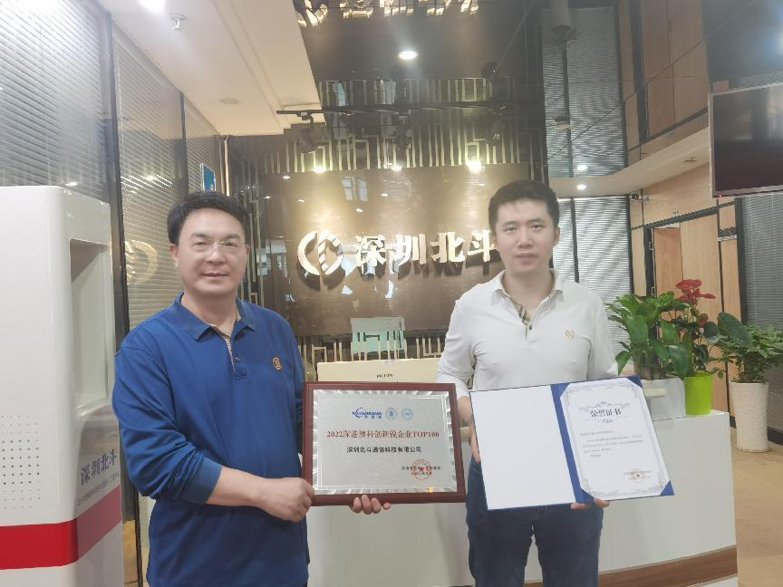
（获奖优秀企业深圳北斗通信 ▲）

本届大会，更加突出了科技和创新特性，无论是企业的科技创新的领先、技术的颠覆性，还是企业被投资的轮次，入榜企业的成长性等方面均比往届有着更优异的表现。在获奖企业中，深圳北斗通信科技有限公司以“科技强国，自主可控”为引领，完成了全球领先的CPT芯片原子钟产品开发，在稳定性、功耗和性能指标与国际对标企业全面领先，在北斗时频领域率先解决了“卡脖子”问题，同时，在“数字中国”建设的大背景下，该企业以“生态安全”和“城乡安全”为主题的北斗动态监测物联网解决方案，获得与会者一致好评，低成本、高性能的解决了建筑、边坡、塔杆、矿坑坝动态监测的规模化应用难题。
民建深圳市副主委、福田区五届政协副主席李宁，深圳市华雅科技成果转化研究院院长、原深圳市投控物业管理有限公司董事长、深圳市地铁有限公司党委委员、副总经理尤福永，香港知识产权交易所主席吴高林，科创榜创始人、深港澳科创大会发起人胥苗龙，科创榜联合创始人、深博联科技社团常务秘书长王启航，科创榜联合创始人、深博联科技社团联合创始人、专家委成员、清创科技创业孵化器董事长卢大伟，以及来自粤港澳大湾区的产业智库、商协会、知名创投机构、高新技术企业、专精特新企业、创新型科技企业相关负责人等近200人出席活动。

深博联&创客智联科创平台莫丽影、潘雪、徐礼锐、程海兵、吴将华、王肖璇、罗桂珊、陈静等同仁出席大会并与大会其他会务人员一道提供周全的会务服务。
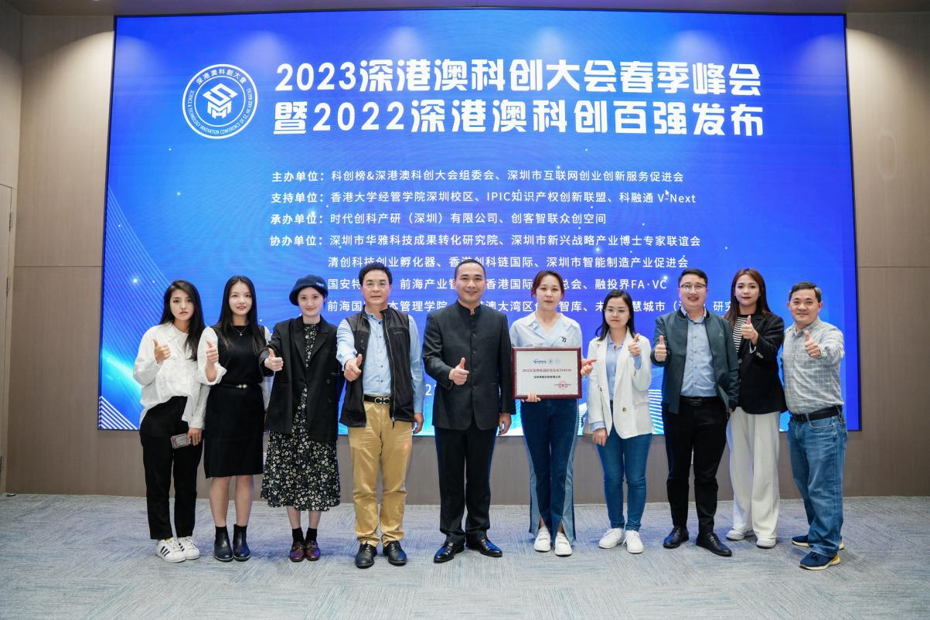
（王启航秘书长、胥苗龙会长与深博联&创客智联科创平台同仁合影 ▲）

本次峰会已经圆满结束，这是一场技术转化为产业的对接会。未来，深博联科技社团将继续科技创新人才智库优势，通过联合诸多参与方，广揽高层次人才、汇聚多方资源，为创业者和投资者提供交流与合作的平台，为促进湾区科创项目落地、推动粤港澳三地科技交流合作助力赋能。

